СХІДНОУКРАЇНСЬКИЙ НАЦІОНАЛЬНИЙ УНІВЕРСИТЕТ
ІМЕНІ ВОЛОДИМИРА ДАЛЯ

Факультет інженерії
Кафедра технології легкої промисловості
Освітньо-кваліфікаційний рівень_________________бакалавр___________________
(бакалавр, магістр)
Напрям підготовки _______6.051602 «Технологія виробів легкої промисловості»
(шифр і назва)
Спеціальність ____6.05160202 «Конструювання та технології швейних виробів»
(шифр і назва)

ЗАТВЕРДЖУЮ
Завідувач кафедри

________________________
«____» ____________ 2018 року

ЗАВДАННЯ
НА ДИПЛОМНИЙ ПРОЕКТ СТУДЕНТУ
Рощупкіну Андрію Олексійовичу
(прізвище, ім’я, по батькові)
1. Тема проекту (роботи) __Розробка спеціального морозостійкого костюму

__________________________________________________________________________
керівник проекту (роботи) Бєлоусов Ярослав Ігорович, к.т.н., доц. ,
(прізвище, ім’я, по батькові, науковий ступінь, вчене звання)

затверджені наказом по університету від «05» квітня 2018 року №86/78

2. Строк подання студентом проекту (роботи) «13» червня 2018 року

3. Вихідні дані до проекту (роботи):
Журнали мод, спеціальна література швейної промисловості,
текстильні матеріали з полімерним покриттям,
одноголкова зшивальна машина 97-А на ОЗЛМ, двохниткова зшивально-
обметувальна машина з одночасним обрізанням зрізів 508-М для зшивання зрізів
деталей, ВПТМ-2М, РТ-250М,
ножиці, лінійка, сантиметрова стрічка тощо

4. Зміст розрахунково-пояснювальної записки (перелік питань, які потрібно розробити):
1. Спеціальний розділ
2. Вибір матеріалу для ізолюючого костюма працівників МНС
3. Конструкторсько-технологічний розділ

5. Перелік графічного матеріалу (з точним зазначенням обов’язкових креслеників):
1. Спеціальний морозостійкий костюм
2. Вибір матеріалів для виготовлення костюмів робітників МНС в умовах низьких
температур
3. Повузлова технологічна обробка спеціального костюму рятівника МНС
4. Побудова моделі-пропозиції спеціального морозостійкого костюму

6. Дата видачі завдання «09» квітня 2018 року.

КАЛЕНДАРНИЙ ПЛАН
№  з/п | Назва етапів дипломного проектування | Строк виконання етапів | Примітка
1 | Вступ | 09.04-11.04
2 | Аналіз існуючого одягу працівників МНС | 12.04-21.04
3 | Аналіз захисних властивостей спеціальних матеріалів ізолюючого костюма | 23.04-30.04
4 | Вивчення морозостійкості матеріалів з полімерним покриттям у статичних та динамічних умовах | 02.05-13.05
5 | Розробка конструкції костюма для рятувальників МНС | 14.05-20.05
6 | Аналіз роботи швейної ділянки по виготовленню спеціального морозостійкого костюму | 21.05-02.06
7 | Оформлення загальних висновків | 04.06-09.06
8 | Подання роботи на рецензію | 11.06-13.06

Студент |  |  | Рощупкін А.О.
 | (підпис) |  | (прізвище та ініціали)
Керівник проекту (роботи) |  |  | Бєлоусов Я.І.
 | (підпис) |  | (прізвище та ініціали)

ЗМІСТ
стор.
ЗАВДАННЯ НА БАКАЛАВРСЬКУ РОБОТУ

АНОТАЦІЯ

ЗМІСТ

ВСТУП

1. СПЕЦІАЛЬНИЙ РОЗДІЛ
1.1. Аналіз роботи МНС
1.2. Умови праці рятувальників МНС
1.3. Аналіз існуючого одягу працівників МНС
1.4. Ліквідація наслідків викиду шкідливих речовин на хімічних підприємствах

2. ВИБІР МАТЕРІАЛУ ДЛЯ ІЗОЛЮЮЧОГО КОСТЮМА ПРАЦІВНИКІВ МНС
2.1. Аналіз захисних властивостей спеціальних матеріалів ізолюючого костюма
2.2. Розробка вихідних вимог до спеціального матеріалу для ізолюючого костюма
2.3. Вивчення морозостійкості матеріалів з полімерним покриттям у статичних умовах
2.4. Вплив низьких температур у динамічних умовах на якість спеціальних матеріалів
3. КОНСТРУКТОРСЬКО-ТЕХНОЛОГІЧНИЙ РОЗДІЛ
3.1. Розробка ескізу моделі-пропозиції спеціального морозостійкого костюму для рятувальників МНС
3.2. Розробка конструкції костюма для рятувальників МНС
3.3. Аналіз міцнісних характеристик ниткових швів у деталях з матеріалів з полімерним покриттям
3.4. Аналіз роботи швейної ділянки по виготовленню спеціального морозостійкого костюму

ЗАГАЛЬНІ ВИСНОВКИ ДО РОБОТИ БАКАЛАВРА

СПИСОК ВИКОРИСТАНОЇ ЛІТЕРАТУРИ

РЕЦЕНЗІЯ
на бакалаврську роботу за темою:
«Розробка спеціального морозостійкого костюму»
студента СНУ ім. В.Даля
за напрямом 6.051602 Технологія виробів легкої промисловості
Рощупкіна Андрія Олексійовича
Розробка спеціального одягу для працівників МНС є дуже важливим й разом з тим складним завданням. При проектуванні спеціального одягу необхідно приділити достатню увагу властивостям матеріалів, а також вибору конструкції й технології виготовлення морозостійких костюмів. Тому розробка спеціальних костюмів для працівників з умовах низьких температур є актуальним завданням. Робота базується на знанні студентом матеріалу по темі, умінні працювати з літературою, має практичне значення. Зміст роботи відповідає темі, вичерпуючи її в повному обсязі, повністю відображає поставлені перед собою завдання.
Практична значимість полягає в розробці конструкторсько-технологічного проекту виготовлення спеціального морозостійкого захисного костюму.

Також в роботі було проведено аналіз умов праці рятувальників МНС у надзвичайних ситуаціях, а саме при низьких температурах. Зроблено аналіз властивостей матеріалів. Обґрунтовано вибір конструкції та технологічне рішення запропонованої моделі.
В цілому робота виконана на високому інтелектуальному рівні.

Здобувач вищої освіти Рощупкін А.О. заслуговує оцінки «відмінно» та присвоєння йому кваліфікації бакалавра з технології виробів легкої промисловості.

Доцент кафедри машинобудування

та прикладної механіки

СНУ ім. В. Даля

к.т.н., доц. Мелконов Г.Л.

ВСТУП

Основними завданнями МНС є участь у реалізації державної політики у сфері цивільного захисту, а також ліквідації наслідків Чорнобильської катастрофи; організація відновлювальних робіт з ліквідації наслідків надзвичайних ситуацій; розроблення і здійснення заходів щодо підтримки готовності органів управління та сил територіальної підсистеми цивільного захисту до дій за призначенням у мирний час та в особливий період.
Управління відповідно до покладених на нього завдань забезпечує розробку і здійснення заходів щодо удосконалення організації цивільного захисту, запобігання виникненню надзвичайних ситуацій, реагування на них, ліквідації їх наслідків, захисту та життєзабезпечення постраждалого населення.
Розробка спеціального одягу для працівників МНС є дуже важливим й разом з тим складним завданням. При проектуванні спеціального одягу необхідно приділити достатню увагу властивостям матеріалів, а також вибору конструкції й технології виготовлення морозостійких костюмів. Тому розробка спеціальних костюмів для працівників з умовах низьких температур є актуальним завданням.
Вплив низьких температур на текстильні матеріали призводить до появи негативних деформацій, що обумовлює зменшення геометричних характеристик, несмінаємості, еластичності та сприяє зміні (як правило, погіршенню) фізико-механічних і захисних показників майбутнього виробу. Однією з істотних причин впливу низьких температур на властивості текстильних матеріалів вважається наявність вологи в їхній структурі. В процесі впливу низьких температур волога (привнесена або хімічно зв'язана) перетворюється в кристалики льоду, які сприяють розвитку в структурі полімеру механічної напруги, що приводить до її розпушення, утвору тріщин, усадці, втраті міцності та ін.

- СПЕЦІАЛЬНИЙ РОЗДІЛ

  - Аналіз роботи МНС

Міністерство надзвичайних ситуацій має таку структуру: Служба Міністра; Департамент кадрів та роботи з особовим складом; Департамент організаційно -контрольної роботи; Департамент управління рятувальними силами; Департамент цивільного захисту; Департамент ресурсного забезпечення; Департамент фінансового забезпечення та інвестицій; Управління медичного забезпечення; Управління бухгалтерського обліку і фінансової звітності; Управління зв'язку, оповіщення та функціонування Системи 112; Управління внутрішнього аудиту, безпеки, запобігання та виявлення корупції; Управління правового забезпечення; Відділ взаємодії з Верховною Радою України, Кабінетом Міністрів України та з питань координації роботи центральних органів виконавчої влади, діяльність яких спрямовується та координується через Міністра; Відділ зв'язків із засобами масової інформації та роботи з громадськістю; Відділ міжнародних відносин; Режимно-таємний сектор; Сектор спеціального зв'язку; Сектор мобілізаційної роботи.

Центральні органи виконавчої влади, діяльність яких спрямовується і координується Кабінетом Міністрів України через Міністра надзвичайних ситуацій: Державне агентство України з управління зоною відчуження; Державна служба гірничого нагляду та промислової безпеки України; Державна інспекція техногенної безпеки України.
Основними завданнями МНС є: участь у реалізації державної політики у сфері цивільного захисту, а також ліквідації наслідків Чорнобильської катастрофи; організація відновлювальних робіт з ліквідації наслідків надзвичайних ситуацій; розроблення і здійснення заходів щодо підтримання готовності органів управління та сил територіальної підсистеми цивільного захисту до дій за призначенням у мирний час та в особливий період; здійснення разом з іншими органами управління територіальної підсистеми цивільного захисту інформаційного забезпечення, впровадження сучасних інформаційних технологій та створення банків даних з питань захисту населення і реабілітації територій, забруднених унаслідок Чорнобильської катастрофи.
Управління відповідно до покладених на нього завдань: забезпечує розроблення і здійснення заходів щодо удосконалення організації цивільного захисту, запобігання виникненню надзвичайних ситуацій, реагування на них, ліквідації їх наслідків, захисту та життєзабезпечення постраждалого населення. Бере участь: у прогнозуванні ймовірності виникнення надзвичайних ситуацій техногенного та природного характеру, здійснює районування територій за наявністю потенційно небезпечних об'єктів і об'єктів підвищеної небезпеки та загрози виникнення стихійного лиха; у підготовці для подання голові відповідної держадміністрації пропозицій щодо розподілу коштів резервного фонду відповідного бюджету для ліквідації наслідків надзвичайних ситуацій, надання матеріальної та фінансової допомоги населенню, яке постраждало внаслідок надзвичайних ситуацій; у проведенні аналізу та розслідуванні причин виникнення надзвичайних ситуацій; в організації відновлювальних робіт з ліквідації наслідків надзвичайних ситуацій, що проводяться силами територіальної підсистеми цивільного захисту; у впровадженні в практику досягнень науки і техніки з питань запобігання виникненню надзвичайних ситуацій, зменшення впливу негативних наслідків та проведення робіт з їх ліквідації; у розробленні для подання в установленому порядку голові відповідної держадміністрації планів цивільного захисту і заходів щодо запобігання виникненню надзвичайних ситуацій та ліквідації їх наслідків; в організації та проведенні підготовки органів управління та сил територіальної підсистеми цивільного захисту, населення до дій у надзвичайних ситуаціях у мирний час та в особливий період, зокрема підготовки учнів і студентів з питань безпеки життєдіяльності та цивільного захисту (цивільної оборони); у межах своїх повноважень у виконанні завдань з мобілізаційної підготовки та мобілізаційної готовності регіону; у здійсненні інженерно-технічних заходів цивільного захисту при розробленні містобудівної та проектної документації; у розробленні та організації здійснення заходів щодо евакуації населення із зон надзвичайних ситуацій та зон можливих бойових дій в особливий період; у наданні щорічних організаційно-методичних вказівок обласних, мм. Києва та Севастополя держадміністрацій щодо навчання населення захисту і діям у надзвичайних ситуаціях; організовує та в установленому порядку здійснює контроль за створенням, накопиченням, збереженням, розподілом та цільовим використанням матеріальних резервів для запобігання виникненню надзвичайних ситуацій та ліквідації їх наслідків; сприяє під час проведення робіт з ліквідації наслідків надзвичайних ситуацій застосуванню за призначенням сил Оперативно-рятувальної служби цивільного захисту, спеціалізованих та невоєнізованих формувань; організовує роботу з планування укриття населення у захисних спорудах, веде їх облік, контролює стан утримання таких споруд, бере участь у роботі комісії з питань визначення їх стану.
Разом з територіальним органом управління МНС організовує та проводить перевірки готовності органів управління та сил територіальної підсистеми цивільного захисту до виконання покладених на них завдань; формує державне замовлення на матеріально-технічні засоби, необхідні для потреб органів управління та сил територіальної підсистеми цивільного захисту; подає голові відповідної держадміністрації пропозиції щодо потреби в засобах радіаційного і хімічного захисту для забезпечення непрацюючого населення і сил територіальної підсистеми цивільного захисту, а також щодо місць їх зберігання; організовує накопичення та зберігання засобів радіаційного і хімічного захисту для забезпечення непрацюючого населення і сил територіальної підсистеми цивільного захисту та їх своєчасну видачу під час загрози виникнення або виникнення радіаційних і хімічних аварій та в особливий період; перевіряє готовність комунальних аварійно-рятувальних служб до реагування на надзвичайні ситуації; розробляє і здійснює у межах своїх повноважень заходи щодо участі органів управління та сил територіальної підсистеми цивільного захисту в територіальній обороні; бере у межах своїх повноважень участь у здійсненні антитерористичних заходів; готує та вносить на розгляд голови відповідної держадміністрації пропозиції щодо оголошення окремих місцевостей зонами надзвичайної ситуації у разі її виникнення; вносить на розгляд голови місцевої держадміністрації пропозиції щодо погодження проекту плану проведення потенційно небезпечних заходів за участю особового складу Збройних Сил, інших військових формувань та правоохоронних органів з використанням озброєння і військової техніки за умови присутності цивільного населення, організовує під час розроблення та виконання такого плану взаємодію з органами військового управління; організовує роботу розрахунково-аналітичних груп з оцінки радіаційного і хімічного стану в умовах надзвичайних ситуацій; утримує на балансі матеріально-технічні ресурси регіонального матеріального резерву, призначені для здійснення заходів щодо запобігання виникненню надзвичайних ситуацій, ліквідації їх наслідків і надання термінової допомоги постраждалому населенню, а також пункти управління обласних, мм. Києва та Севастополя держадміністрацій і здійснює планування їх фінансового забезпечення; організовує та забезпечує роботу регіональної комісії з питань техногенно-екологічної безпеки та надзвичайних ситуацій; виконує інші функції, що випливають з покладених на нього завдань.

  - Умови праці рятувальників МНС

Особливостями професійної діяльності рятувальників МНС є виконання професійного завдання в надзвичайних умовах, пов’язаних з небезпекою для життя і здоров’я людини. Її успішність значною мірою залежить від суб’єктів цієї діяльності – працівників рятувальних підрозділів. Тому для своєчасної і вмілої ліквідації наслідків надзвичайних ситуацій повинні залучатися добре підготовлені фахівці, які змушені працювати в екстремальних умовах, де діє велика кількість стресогенних факторів.
До виражених особистісних якостей можна віднести: нервово-психічну стійкість в умовах впливу стресогенних факторів, здатність до саморегуляції, самовладання, урівноваженість, витримку; сміливість, здатність до розумного ризику; високе почуття службового обов’язку, відповідальність, альтруїзм; активність, енергійність, ініціативність, здатність вести за собою й спонукати людей до активної діяльності; прагнення до спільної діяльності, колективізм; організованість, самодисципліну; вимогливість до інших людей; наявність схильності до ризику, інтересів, знань й умінь, що сприяють оволодінню спеціальністю; здатність організовувати спільну діяльність людей; самостійність. В той же час, виявлені якості, які можуть заважати працівникам МНС – відсутність прагнення до успіху, байдужість, спокій, там де потрібна активність.
Дослідження умов характеру праці рятівників виявили особливості виробничої діяльності, які мають вимоги до їх організму: стійкість до втоми при виконанні робіт, довгих та інтенсивних пересувань по пересічній місцевості; стійкість до високих та низьких температур зовнішнього середовища; стійкість до втоми при нервово-емоційних напруженнях; стійкість до неблагоприємних факторів зовнішнього середовища, що бувають при аваріях (загазованість, задимленість, запиленість атмосфери, перепад тиску, шум, недостатнє освітлення і др.).
В Луганській області, яка займає в Україні друге місце за насиченістю техногенно-небезпечними підприємствами, кількістю хімічно-, вибухо- та пожежонебезпечних об'єктів, сконцентровано і підприємства, що виробляють продукцію для підрозділів МНС. Високий рівень цієї продукції було представлено на міжнародній виставці пожежно-рятувальної техніки та обладнання “ISFRE-2012”, яка останній раз проходила в м. Луганськ у квітні 2014 р. Було продемонстровано дихальні апарати та апарати штучної вентиляції легень підприємства ВАТ «Завод гірничорятувальної техніки «Горизонт»; захисні костюми, пожежні рукави, каски, пожежні драбини ППО “Пірена”, мобільні мінікотельні виробництва ЗАТ “Термо”; надувні човни, рятувальні жилети, мобілізуючі вакуумні носилки, надувні модулі для пересувних шпиталів виробництва ВАТ “Лисичанський завод гумово-технічних виробів”; акумуляторні джерела живлення, ліхтарі виробництва консорціума “Укрбат”, а також лікарські препарати підприємства “Фармація”.
Особливу увагу члени колегії звернули на плаваючі гусеничні транспортери ПТС-2 та машини забезпечення переправ виробництва ВАТ ХК “Луганськтепловоз”. На виставці Луганські рятівники представили формовий одяг і взуття виробництва загону технічної служби, аварійно-рятувальний автомобіль (м. Красний Луч), 2 автомобілі САРМ високої прохідності (спеціалізована аварійно-рятувальна машина) в/ч Д-0150, 2 аварійно-рятувальних автомобілі Луганського обласного зведеного загону постійної готовності.
Можливості цієї продукції можна було побачити в бойових умовах. На полігоні ГУ МНС України в Луганської області пожежники в спеціальних костюмах “Індекс-1200”, які були розроблені у м. Сєвєродонецьк, ліквідували загоряння нафти. Рятівники виносили потерпілих з задимленого підвалу, діставали з-під завалів та далі евакуювали їх на гелікоптері в пересувний шпиталь.
Але головна проблема полягає в тому, щоб такий спецодяг, інструмент, техніку, які було продемонстровано на навчальному полігоні, мали українські рятувальники для щоденної роботи.
Апарати для захисту органів дихання і дихальної реанімації Луганського заводу “Горизонт” вже стоять на озброєнні в підрозділах Луганської області і, завдяки їм, було врятовано десятки життів. Деякі аналоги спецодягу луганського виробництва не мають аналогів в усьому світі.
Як зазначалося вище, в Луганській області через високу концентрацію небезпечних виробництв, проблем, що виникають у зв’язку з закриттям шахт, постійно виникають надзвичайні ситуації. В усіх цих випадках структурні підрозділи МНС України й аварійно-рятувальних формувань області діють ефективно та професійно.
Отже, на сьогодення є проблема оснащення підрозділів служби порятунку, забезпечення їх сучасним, надійним і відносно недорогим аварійно-рятувальним одягом, у тому числі для робіт у надзвичайних ситуаціях, пов’язаних з низькими температурами. Тому розробка спеціальних морозостійких костюмів працівників МНС є актуальною задачею.

1.3. Аналіз існуючого одягу працівників МНС

Робота рятувальників-пожежників заключається в тому, що пожежники в спеціальних костюмах, наприклад, “Індекс-1200”, який застосовується у Сєвєродонецьку та області, ліквідували загоряння нафти. Рятівники виносять потерпілих з задимленого підвалу, достають з-під завалів та далі евакуюють їх на гелікоптері в пересувний шпиталь (рис. 1.1). Але головна проблема полягає в тому, що такого спецодягу в нашій державі досить замало.

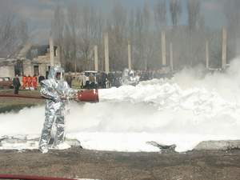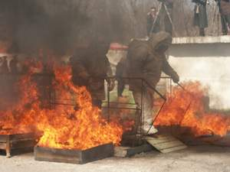
Рис. 1.1 Спеціальні захисні костюми рятувальників-пожежників

Рятування людей на висоті. Під час виконання рятувальних робіт у гірській місцевості, а також у місцях після буревіїв, землетрусів та вибухів промислових об’єктів, доводиться виконувати завдання в умовах, де неможливо підняти на висоту спеціальну техніку. Тож у хід ідуть звичайні мотузки. З їх допомогою вони використовують альпіністську техніку. Уміння швидко й професійно виконувати ці завдання – найважливіший фактор у такій діяльності. Достатньо лише одного неправильного руху - і життя буде під загрозою (рис. 1.2).
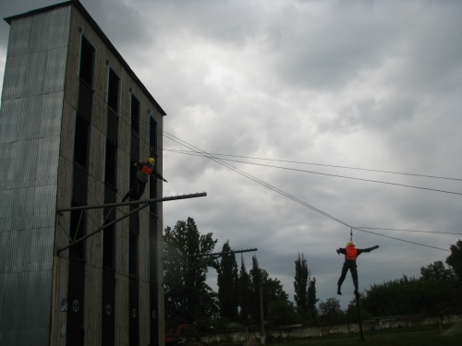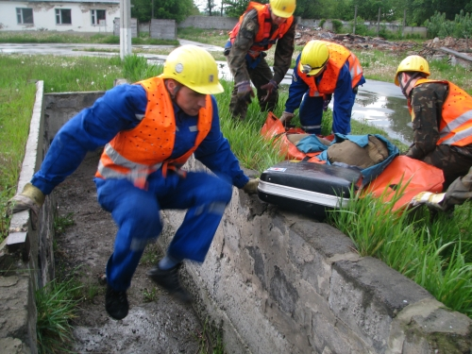
Рис. 1.2. Спеціальний одяг при рятуванні людей на висоті

Порятунок потопаючого. Для того, щоб займатися порятунком на воді й під водою, рятувальник повинен мати хороше здоров’я, відчуття команди, тяжкою працею відшліфовувати професіоналізм, та найголовніше – бути фанатом цієї небезпечної професії (рис. 1.3).

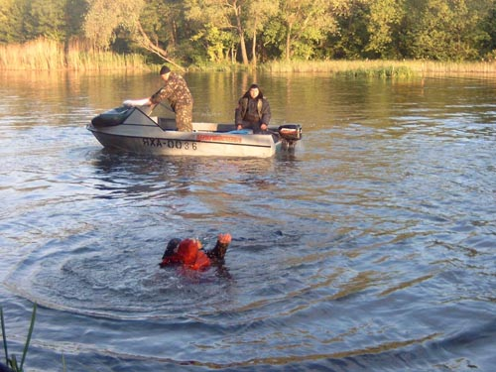
Рис. 1.3. Порятунок потопаючого

Порятунок потерпілих при землетрусах. На рис. 1.4 представлено спеціальний одяг рятувальників, що працюють у надзвичайних ситуаціях при землетрусах.

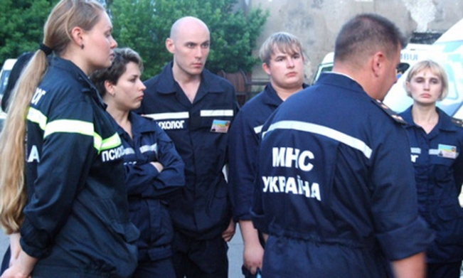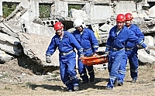
Рис. 1.4. Спеціальний одяг працівників МНС при землетрусах

1.4 Ліквідація наслідків викиду шкідливих речовин на хімічних підприємствах

Надзвичайні ситуації як правило торкаються великих мас населення на великих територіях, де є ймовірність появи великого числа поражених, які потребують екстреної допомоги. В цій ситуації відвертанню жертв може сприяти тільки комплекс заходів по медичному захисту населення, що включає в себе лікувально-евакуаційні, санітарно-гігієнічні і протиепідемічні заходи. При цьому ці заходи повинні виконуватися в максимально стислі терміни і спеціальними, професійно підготованими формуваннями, якими і є формування медичної служби громадянської оборони і Міністерства з питань надзвичайних ситуацій України.
Проблема промислової безпеки значно загострилась з появою крупномасштабних хімічних виробництв в другій половині ХХ сторіччя. Основу хімічної промисловості склали виробництва безперервного циклу, продуктивність яких не має, по суті, природних обмежень. Постійне зростання продуктивності зумовлене значними економічними перевагами великих настанов. Як слідство, зростає зміст небезпечних речовин в технологічних апаратах, що супроводжується виникненням небезпек катастрофічних пожеж, вибухів, токсичних викидів і інших руйнівних явищ.

1.4.1. Хлор. Ступінь токсичності 2. Основні властивості: зеленуватожовтий газ з характерним запахом, важче повітря, мало розчиняється у воді, при виході в атмосферу димить. Накопичується в низьких ділянках поверхні, підвалах, тонелях і т. п.
Вибухо– і пожежонебезпечність : негорючий. Ємкості можуть вибухати при нагріванні. Небезпечність для людини: можливий летальний випадок при вдиханні. Пари впливають на слизову оболонку та шкіру, викликаючи опіки слизової дихальних шляхів, шкіри та очей. При враженні проявляються різкий загрудний біль, сухий кашель, віддишка, різь в очах.
Засоби захисту: ізолюючий протигаз, фільтруючий протигаз марки В, захистний одяг. Дегазація: Місце розливу залити водою, вапняковим молоком, розчином соди або каустіка. Для запобігання глибини розповсюдження використовують постановку водяних завіс за допомогою пожежних машин, мотопомп і т. п.
Міри першої допомоги :
а) Долікарська : винести на свіже повітря, дати кисень зволожений. При відсутності дихання зробити штучне дихання за методом “рот в рот”. Слизову та шкіру промити 2 % розчином соди не менш ніж 15 хвилин.
б) Лікарська: в очі преднізолонову мазь; при кашелі – внутрь кодеїн 0,015 або дикопін 0,02; при віддишці: п/ш 0,1% – ий розчин атропіна 1 мл., 1% розчин дімедрола 1 мл., знеболюючі засоби. Сечегонні засоби в/в 2% розчин лазікса 2-4 мл.

1.4.2. Аміак. Ступінь токсичності 4. Основні властивості: безколірний газ з різким запахом. Легше повітря, розчинний у воді. При виході у атмосферу димить.
Вибухо– і пожежонебезпечність: горючий газ. Горить при існуванні відкритого джерела вогню. Ємкості можуть вибухати при нагріванні. Пари утворюють з повітрям вибухонебезпечні суміші.
Небезпечність для людини: небезпечний при вдиханні, при високих концентраціях можливий летальний випадок. Викликає сильний кашель та задуха. Пари діють дуже подразливо на слизові оболонки та шкіряний покрів, дотик викликає обмороження шкіри. При враженні проявляються серцебиття, порушення частоти пульса, “приливи”, нежить, кашель, ускладнення дихання, почервоніння та зуд шкіри, різь в очах. Засоби захисту: ізолюючий протигаз, фільтруючий протигаз марки КД, респіратор РПГ – 67 – КД, захисний одяг (гумові чоботи, перчатки). Дегазація: Знешкодити джерело відкритого вогня. Для запобігання глибини розповсюдження використовують постановку водяних завіс за допомогою пожежних машин, мотопомп і т. п. Пошкоджені балони опрокинуті в ємність з водою.

Міри першої допомоги:
а) долікарська : винести на свіже повітря. Забезпечити тепло та спокій. Дати зволожений кисень. Шкіру, слизові та очі промити водою або 2 % -им розчином борной кислоти не менш ніж 15 хвилин.
б) лікарська: при затрудненому диханні – п/ш 0,1 % ий розчин сіркокислого атропіна 1 мл., 1 %-ий розчин дімедрола 1 мл. На шкіру примочки 2 % розчину оцтової кислоти.

